UNIVERSIDAD TECNOLÓGICA CENTROAMERICANA
EXAMEN SEGUNDO PARCIAL.
Clase: Programación II Catedrático: Ing. Osman Mejia, MPM Fecha: ________________.
Alumno: _________________________________. No. Cuenta: ___________.

VALOR: 25 PUNTOS ORO
- Utilizando Netbeans crea un nuevo proyecto llamado examen2_nombreapellido.
- Elabore el siguiente prototipo

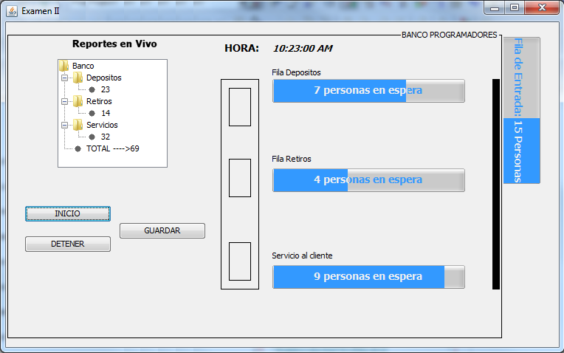

- El programa consiste en una simulación de una agencia de banco donde sus clientes llegan a hacer distintas transacciones. El prototipo deberá programarse de la siguiente manera:
(8 PTS oro)
- Se deberá crear los hilos necesarios para manipular los objetos del prototipo, se requiere el funcionamiento correcto de cada uno de los hilos.
(9 PTS oro)
- Al presionar el botón inicio de deben leer los datos del archivo examen2.txt e iniciar la simulación de acuerdo a dichos parámetros.
- La fila de entrada se va llenando según el promedio de personas que llegan al banco por minuto, por lo que esta barra se estará llenando con las personas que lleguen y se estará vaciando con las personas que el guardia ordene pasar dentro del banco. Las filas de depósitos, retiros y servicio al cliente se llenaran con los clientes que el guardia de la entrada dejo pasar y que corresponden a su tipo de transacción, estas filas se vaciaran cuando los cajeros vayan atendiendo los clientes, se sabe que un cajero tarda en promedio cierto tiempo por cada transacción. Por último están los reportes que muestran la cantidad de clientes atendidos hasta el momento.
- Al presionar el botón detener, la simulación se congela hasta que volvamos a presionar inicio, para continuar con la simulación desde el punto donde se quedo congelada la simulación.

- La simulación se debe dar desde las 9:00 AM hasta las 5:00 PM para un día completo

(4 PTS oro)
- El árbol se debe actualizar permanentemente con los datos de los depósitos, retiros y atención

(4 PTS oro)
- La acción del botón guardar registro consiste en guardar los valores contenidos en los controles de la simulación en la base de datos examen2.mdb, cada vez que se presiona el botón, se almacena un nuevo registro con las medidas actuales

